**BÀI 4. KHOÁNG SẢN VIỆT NAM**

*Môn học: Địa Lí 8*

*Thời gian thực hiện: ….. tiết*

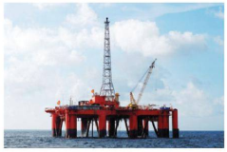 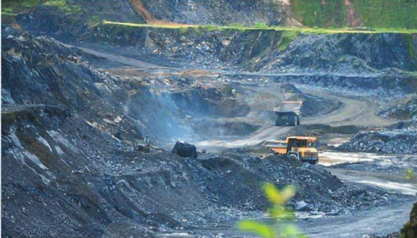 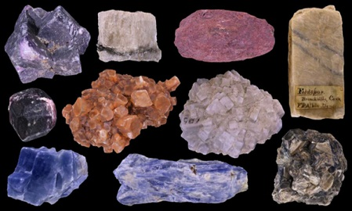

**I. MỤC TIÊU**

**1. Kiến thức**

- Trình bày và giải thích được đặc điểm chung của tài nguyền khoáng sản Việt Nam.

- Phân tích được đặc điểm phân bố các loại khoáng sản chủ yếu và vấn đề sử dụng hợp lí tài nguyên khoáng sản.

**2. Năng lực**

**\* Năng lực chung:**

-Năng lực tự chủ và tự học: biết chủ động tích cực thực hiện nhiệm vụ học tập.

- Năng lực giao tiếp và hợp tác: biết chủ động đưa ra ý kiến giải pháp khi được giao nhiệm vụ làm việc theo nhóm.

- Năng lực giải quyết vấn đề và sáng tạo: phát hiện ra vấn đề, đề xuất và lựa chọn giải pháp phù hợp.

**\* Năng lực đặc thù:**

- Năng lực nhận thức khoa học địa lí:

+ Trình bày và giải thích được đặc điểm chung của tài nguyên khoáng sản VN.

+ Phân tích được đặc điểm phân bố các loại khoáng sản chủ yếu và vấn đề sử dụng hợp lí tài nguyên khoáng sản.

- Năng lực tìm hiểu địa lí:

+ Khai thác kênh hình và kênh chữ trong SGK từ tr101-104.

+ Sử dụng bản đồ Khoáng sản Việt Nam (hình 4.1) để xác định sự phân bố của một số khoáng sản chính ở Việt Nam.

- Năng lực vận dụng tri thức địa lí giải quyết một số vấn đề thực tiễn: tìm hiểu về một loại khoáng sản chủ yếu ở VN (ý nghĩa, trữ lượng, phân bố, tình hình khai thác, sử dụng,...)

**3. Phẩm chất:**

- Trách nhiệm: Có trách nhiệm với nhiệm vụ học tập mà GV đã giao

- Chăm chỉ: Luôn cố gắng hoàn thành nhiệm vụ học tập được giao.

- Nhân ái: Tích cực, chủ động tham gia thực hiện nhiệm vụ học tập.

- Yêu nước: Có ý thức sử dụng tiết kiệm và hiệu quả tài nguyên khoáng sản.

**II. THIẾT BỊ DẠY HỌC VÀ HỌC LIỆU**

**1. Giáo viên (GV)**

- Bản đồ phân bố một số khoáng sản ở Việt Nam

- Tranh ảnh, video về khoáng sản, mỏ khoáng sản ở Việt nam

+ Video về khai thác khoáng sản <https://www.youtube.com/watch?v=d9ypnum2aOI>

+ Video <https://www.youtube.com/watch?v=7o_PQCXGhP4>

- Phiếu học tập

**2. Học sinh (HS)**

-SGK, vở ghi.

- Tập bản đồ Lịch sử và Địa lí 8 - Phần Địa lí.

**III. TIẾN TRÌNH DẠY HỌC**

**1. Mở đầu**

**a. Mục tiêu:**

- Cung cấp thông tin, tạo kết nối giữa kiến thức của HS về khoáng sản Việt Nam với nội dung bài học.

- Tạo hứng thú, kích thích tò mò của người học

**b. Nội dung:**

- Học sinh dựa vào kiến thức đã học và hiểu biết của mình để trả lời câu hỏi.

**c. Sản phẩm:**

- Câu trả lời, bài làm của HS

**d. Tổ chức hoạt động:**

**Bước 1. Chuyển giao nhiệm vụ**

Xem video theo link <https://www.youtube.com/watch?v=d9ypnum2aOI> và trả lời các câu hỏi sau:

1. Đoạn video nói về vấn đề gì?
2. Em hãy cung cấp 1 vài thông tin về vấn đề mà đoạn video vừa đề cập đến.

**Bước 2. Thực hiện nhiệm vụ**

- HS dựa vào kiến thức đã học, suy nghĩa để trả lời câu hỏi cá nhân

- GV hướng dẫn, theo dõi, hỗ trợ HS.

**Bước 3. Báo cáo, thảo luận**

- HS hoạt động cá nhân, trình bày kết quả hoạt động.

- HS khác theo dõi, nhận xét, bổ sung (nếu cần).

**Bước 4. Kết luận, nhận định**

- Nhận xét Chuẩn xác kiến thức, chuyển dẫn vào hoạt động hình thành kiến thức mới.

- Viết tên bài, nêu mục tiêu chung của bài và dẫn vào HĐ tiếp theo.

**2. Hình thành kiến thức**

|  |  |  |  |
| --- | --- | --- | --- |
| **HĐ của GV và HS** | **Dự kiến sản phẩm** | | |
| **Hoạt động 1: Tìm hiểu về đặc điểm chung của tài nguyên khoáng sản (….. phút)**  **a. Mục tiêu:** Trình bày và giải thích được đặc điểm chung của tài nguyền khoáng sản Việt Nam.  **b. Nội dung:** GV giao nhiệm vụ cho học sinh, HS thực hiện nhiệm vụ dưới sự hướng dẫn của GV.    **Nhiệm vụ_**[Đọc thông tin và quan sát hình 4.1, em hãy:](https://tailieumoi.vn/bai-viet/84097/doc-thong-tin-va-quan-sat-hinh-41-hay-trinh-bay-cac-dac-diem-chung)  1. Trình bày đặc điểm chung của tài nguyên khoáng sản nước ta.  2. Giải thích tại sao nước ta có nguồn tài nguyên khoáng sản đa dạng.  **c. Sản phẩm:**Câu trả lời, bài làm của HS  1.Đặc điểm chung của tài nguyên khoáng sản Việt Nam:  + Khoáng sản nước ta phong phú và đa dạng. Cả nước phát hiện trên 5000 mỏ và điểm quặng với 60 loại khoáng sản khác nhau.  + Khoáng sản nước ta có trữ lượng vừa và nhỏ. Một số loại khoáng sản có trữ lượng lớn như: Than đá, dầu mỏ, khí đốt,…  + Sự hình thành khoáng sản ở nước ta gắn với sự hình thành và phát triển của tự nhiên.  2. Nguồn khoáng sản nước ta đa dạng do:  + Kết quả của quá trình địa chất kéo dài.  + Vị trí địa lí nước ta nằm ở nơi giao nhau giữa 2 vành đai sinh khoáng lớn là Thái Bình Dương và Địa Trung Hải.  **d. Tổ chức hoạt động:** | | | |
| **Bước 1: Chuyển giao nhiệm vụ** (cá nhân)  - GV nêu nhiệm vụ:    **Nhiệm vụ_**[Đọc thông tin và quan sát hình 4.1, em hãy:](https://tailieumoi.vn/bai-viet/84097/doc-thong-tin-va-quan-sat-hinh-41-hay-trinh-bay-cac-dac-diem-chung)  1. Trình bày các đặc điểm chung của tài nguyên khoáng sản nước ta.  2. Giải thích tại sao nước ta có nguồn tài nguyên khoáng sản đa dạng.  - HS tiếp nhận nhiệm vụ  **Bước 2. Thực hiện nhiệm vụ**  - GV gợi ý, hỗ trợ học sinh thực hiện nhiệm vụ  - HS thực hiện nhiệm vụ cá nhân.  **Bước 3. Báo cáo, thảo luận**  - HS trình bày kết quả. HS khác theo dõi, nhận xét, bổ sung (nếu cần).  - GV theo dõi quá trình làm việc của HS, hỗ trợ và hướng dẫn để HS tạo ra sản phẩm học tập hoàn thiện.  **Bước 4. Kết luận, nhận định**  - GV chuẩn kiến thức và ghi bảng  - HS lắng nghe, ghi bài | | | **I. Đặc điểm chung của khoáng sản Việt Nam**  - Khoáng sản nước ta phong phú và đa dạng. Cả nước phát hiện trên 5000 mỏ và điểm quặng với 60 loại khoáng sản khác nhau.  - Khoáng sản nước ta có trữ lượng vừa và nhỏ. Một số loại khoáng sản có trữ lượng lớn như: Than đá, dầu mỏ, khí đốt,…  - Sự hình thành khoáng sản ở nước ta gắn với sự hình thành và phát triển của tự nhiên. |
| **Hoạt động 2: Tìm hiểu về đặc điểm phân bố tài nguyên khoáng sản**  **a. Mục tiêu:** Phân tích được đặc điểm phân bố các loại khoáng sản chủ yếu.  **b. Nội dung:** GV giao nhiệm vụ cho học sinh, HS thực hiện nhiệm vụ dưới sự hướng dẫn của GV.    **Nhiệm vụ:** Đọc thông tin mục II và lược đồ hình 4.1, em hãy:   1. Trình bày đặc điểm phân bố khoáng sản ở Việt Nam 2. Giải thích nguyên nhân của sự phân bố đó   **c. Sản phẩm:**Câu trả lời, bài làm của HS  **1.** **Đặc điểm phân bố:**Khoáng sản phân bố ở hầu khắp cả nước. Tuy nhiên, một số khoáng sản có trữ lượng đáng kể tập trung ở một số khu vực như:  + Than đá phân bố chủ yếu ở vùng Đông Bắc, nhiều nhất là ở bể than Quảng Ninh.  + Than nâu phân bố nhiều ở đồng bằng sông Hồng.  + Dầu mỏ, khí đốt phân bố nhiều ở thềm lục địa phía đông nam.  + Bô-xít phân bố nhiều ở vùng Tây Nguyên.  + A-pa-tit phân bố nhiều ở tỉnh Lào Cai.  + Đá vôi có nhiều ở vùng núi phía bắc và vùng Bắc Trung Bộ.  2. **Nguyên nhân:**Sự phân bố khoáng sản ở nước ta có liên quan chặt chẽ với sự phân hoá phức tạp, đa dạng của các hoạt động địa chất nội sinh và ngoại sinh.  + Các mỏ khoáng sản nội sinh thường tập trung tại các đứt gãy sâu với hoạt động uốn nếp và mac-ma diễn ra mạnh mẽ.  + Các khoáng sản ngoại sinh thường tập trung ở vùng biển nông, thềm lục địa hoặc vùng trũng trong nội địa.  **Lưu ý*: Mỗi cặp lên báo cáo sản phẩm vừa trình bày bằng lời vừa kết hợp chỉ trên bản đồ***  **d. Tổ chức hoạt động:** | | | |
| **Bước 1: Chuyển giao nhiệm vụ** (cặp đôi)  - GV tổ chức cho HS làm việc theo cặp đôi để thảo luận. Thời gian: 5 phút  - GV nêu nhiệm vụ:    **Nhiệm vụ:** Đọc thông tin mục II và lược đồ hình 4.1, em hãy:   1. Trình bày đặc điểm phân bố khoáng sản ở Việt Nam 2. Giải thích nguyên nhân của sự phân bố đó   - HS tiếp nhận nhiệm vụ  **Bước 2. Thực hiện nhiệm vụ**  - GV gợi ý, hỗ trợ học sinh thực hiện nhiệm vụ  - HS thực hiện nhiệm vụ cặp đôi.  **Bước 3. Báo cáo, thảo luận**  - HS sau thời gian thảo luận, trình bày kết quả. HS khác theo dõi, nhận xét, bổ sung (nếu cần).  - GV theo dõi quá trình làm việc của HS, hỗ trợ và hướng dẫn để HS tạo ra sản phẩm học tập hoàn thiện.  **Bước 4. Kết luận, nhận định**  - GV chuẩn kiến thức và ghi bảng  - HS lắng nghe, ghi bài | | **II. Đặc điểm phân bố tài nguyên khoáng sản**  (HS phát triển kĩ năng bản đồ) | |
| **Hoạt động 3: Tìm hiểu về vấn đề sử dụng hợp lí tài nguyên khoáng sản**  **a. Mục tiêu:** Phân tích vấn đề sử dụng hợp lí tài nguyên khoáng sản. Có ý thức sử dụng tiết kiệm và hiệu quả tài nguyên khoáng sản.  **b. Nội dung:** GV giao nhiệm vụ cho học sinh, HS thực hiện nhiệm vụ dưới sự hướng dẫn của GV.    **Nhiệm vụ:** Xem video theo link <https://www.youtube.com/watch?v=7o_PQCXGhP4> và đọc[thông tin mục III, hãy phân tích trình bày vấn đề sử dụng hợp lí tài nguyên khoáng sản Việt Nam.](https://tailieumoi.vn/bai-viet/86742/dua-vao-thong-tin-muc-3-hay-phan-tich-van-de-su-dung-hop-li-tai-nguyen-khoang-san-viet-nam) Lấy ví dụ cụ thể để chứng minh  **c. Sản phẩm:**Câu trả lời, bài làm của HS  **♦ Vấn đề sử dụng hợp lí tài nguyên khoáng sản ở nước ta:**  - Khoáng sản có vai trò quan trọng trong sự phát triển kinh tế - xã hội.  - Việc khai thác khoáng sản ở Việt Nam còn chưa hợp lí gây lãng phí, ảnh hưởng tới môi trường và sự phát triển bền vững.  - Biên pháp:  + Thực hiện nghiêm Luật khoáng sản của Việt Nam.  + Quản lí chặt chẽ việc khai thác khoáng sản để tránh tình trạng thất thoát.  + Sử dụng khoáng sản tiết kiệm để đảm bảo lợi ích lâu dài của đất nước.  + Quản lí trữ lượng và sản lượng khai thác.  + Sử dụng công nghệ khai thác tiên tiến để tránh làm ô nhiễm môi trường và nâng cao hiệu quả khai thác.  ♦ **Ví dụ:** Việc khai thác cát trái phép trên sông Lô:  - Nhiều năm qua, sông Lô đoạn chảy qua địa phận tỉnh Tuyên Quang là một trong nhiều điểm nóng về tình trạng khai thác cát trái phép.  - Tình trạng khai thác cát trái phép không chỉ gây thất thoát lớn tài nguyên của quốc gia mà còn để lại nhiều hậu quả nghiêm trọng đến đời sống của cư dân, ví dụ như: gây tình trạng sụt lún, thiệt hại đến hoa mùa; gây mất an ninh trật tự trong khu vực,…  - Trước tình trạng đó, UBND tỉnh Tuyên Quang đã có nhiều biện pháp cứng rắn nhằm xử lý quyết liệt tình trạng khai thác cát, sỏi trái phép trên lòng sông Lô.  **d. Tổ chức hoạt động:** | | | |
| **Bước 1: Chuyển giao nhiệm vụ** (nhóm)  - GV tổ chức cho HS làm việc theo nhóm để thảo luận. Thời gian: 7 phút  - GV chia lớp thành 4 nhóm  - GV nêu nhiệm vụ:    **Nhiệm vụ:** Xem video theo link <https://www.youtube.com/watch?v=7o_PQCXGhP4> và đọc[thông tin mục III, hãy phân tích trình bày vấn đề sử dụng hợp lí tài nguyên khoáng sản Việt Nam.](https://tailieumoi.vn/bai-viet/86742/dua-vao-thong-tin-muc-3-hay-phan-tich-van-de-su-dung-hop-li-tai-nguyen-khoang-san-viet-nam) Lấy ví dụ cụ thể để chứng minh  - HS các nhóm tiếp nhận nhiệm vụ  **Bước 2. Thực hiện nhiệm vụ**  - GV gợi ý, hỗ trợ học sinh thực hiện nhiệm vụ  - HS thực hiện nhiệm vụ theo nhóm.  **Bước 3. Báo cáo, thảo luận**  - HS sau thời gian thảo luận, trình bày kết quả. HS khác theo dõi, nhận xét, bổ sung (nếu cần).  - GV theo dõi quá trình làm việc của HS, hỗ trợ và hướng dẫn để HS tạo ra sản phẩm học tập hoàn thiện.  **Bước 4. Kết luận, nhận định**  - GV chuẩn kiến thức và ghi bảng  - HS lắng nghe, ghi bài | | **III. Vấn đề sử dụng hợp lí tài nguyên khoáng sản**  - Khoáng sản có vai trò quan trọng trong sự phát triển kinh tế - xã hội.  - Việc khai thác khoáng sản ở Việt Nam còn chưa hợp lí gây lãng phí, ảnh hưởng tới môi trường và sự phát triển bền vững.  - Biên pháp:  + Thực hiện nghiêm Luật khoáng sản của Việt Nam.  + Quản lí chặt chẽ việc khai thác khoáng sản để tránh tình trạng thất thoát.  + Sử dụng khoáng sản tiết kiệm để đảm bảo lợi ích lâu dài của đất nước.  + Quản lí trữ lượng và sản lượng khai thác.  + Sử dụng công nghệ khai thác tiên tiến để tránh làm ô nhiễm môi trường và nâng cao hiệu quả khai thác. | |

**3. Luyện tập**

**a. Mục tiêu:**

- HS vận dụng những kiến thức, kĩ năng đã học vào giải quyết các bài tập/ tình huống cụ thể liên quan đến nội dung bài học

**b. Nội dung:** Trả lời các câu hỏi

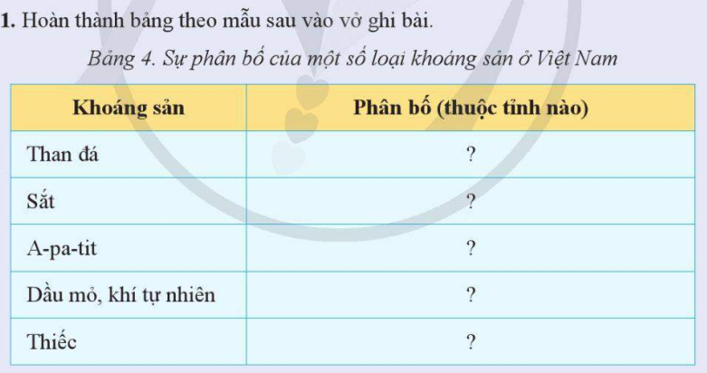

**c. Sản phẩm:** Câu trả lời, bài làm của HS

|  |  |
| --- | --- |
| **Khoáng sản** | **Phân bố (thuộc tỉnh nào)** |
| Than đá | Quảng Ninh, Sơn La, Hòa Bình,… |
| Sắt | Thái Nguyên, Yên Bái, Hà Giang, Hà Tĩnh, Quảng Ngãi… |
| A-pa-tit | Lào Cai,… |
| Dầu mỏ, khí tự nhiên | Thềm lục địa phía đông nam |
| Thiếc | Tuyên Quang |

**d. Tổ chức hoạt động:**

**Bước 1. Chuyển giao nhiệm vụ**

- GV tổ chức cho HS làm việc nhóm để thực hiện các yêu cầu của bài Luyện tập trong SGK



- HS lắng nghe và tiếp cận nhiệm vụ

**Bước 2. Thực hiện nhiệm vụ**

- HS khai thác thông tin, dựa vào hiểu biết cá nhân trả lời câu hỏi, trao đổi kết quả làm việc với các bạn khác.

- GV quan sát, theo dõi đánh giá thái độ làm việc, giúp đỡ những HS gặp khó khăn.

**Bước 3. Báo cáo, thảo luận**

- HS trình bày trước lớp kết quả làm việc. HS khác nhận xét, bổ sung

**Bước 4. Kết luận, nhận định**

- GV thông qua phần trình bày của HS rút ra nhận xét, khen ngợi và rút kinh nghiệm những hoạt động rèn luyện kĩ năng của cả lớp.

**4. Vận dụng**

**a. Mục tiêu:**

- HS vận dụng kiến thức, kĩ năng của bài học để giải quyết một tình huống thực tiễn liên quan đến bài học

**b. Nội dung:** HS vận dụng kiến thức đã học hoàn thành bài tập/báo cáo ngắn

**c. Sản phẩm:** Câu trả lời, bài làm của HS

**d. Tổ chức hoạt động:**

***HS thực hiện ở nhà***

**Bước 1. Chuyển giao nhiệm vụ**

- GV đưa ra nhiệm vụ:

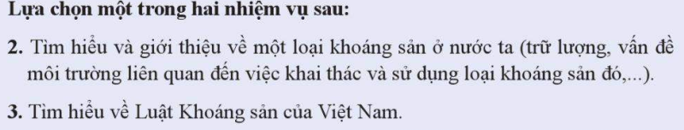

**Bước 2. Thực hiện nhiệm vụ**

- HS hỏi và đáp ngắn gọn những vấn đề cần tham khảo/ thắc mắc.

**Bước 3. Báo cáo, thảo luận**

- HS hoàn thành bài ở nhà theo nội dung GV đã phân công ***(nộp trên link padlet của nhóm lớp)***

**Bước 4. Kết luận, nhận định**

- Nhận xét ý thức làm bài của HS, nhắc nhở những HS không nộp bài hoặc nộp bài không đúng qui định (nếu có).

- Dặn dò HS những nội dung cần học ở nhà và chuẩn bị cho bài học sau.

**\*\*\*\*\*\*\*\*\*\*\*\*\*\*\*\*\*\*\*\*\*\*\*\*\*\*\*\*\*\***

Tài liệu được chia sẻ bởi Website VnTeach.Com

https://www.vnteach.com

Một sản phẩm của cộng đồng facebook Thư Viện VnTeach.Com

https://www.facebook.com/groups/vnteach/

https://www.facebook.com/groups/thuvienvnteach/